





CHAMPIONNAT
REGIONAL F.S.G.T.
DE CROSS COUNTRY
Base de Loisirs
du Port aux Cerises
VIGNEUX SUR SEINE
Salle de la Grange
Espace "Baignade"
Dimanche 29 Janvier 2017
Comité Essonne FSGT
Union Sportive de Vigneux
CHAMPIONNAT REGIONAL ILE DE FRANCE FSGT DE CROSS-COUNTRY
DIMANCHE 29 JANVIER 2017 - SITE "ILE DES LOISIRS DU PORT AUX CERISES" VIGNEUX/DRAVEIL

- Dans le contexte préoccupant que chacun connait et mesure… des REGLES STRICTES de sécurité du site dédié à l'organisation d'un rassemblement sportif d'une certaine importance sont applicables par décisions préfectorales et doivent être rigoureusement respectées par les participants (concurrents, officiels, responsables des clubs, accompagnateurs).
- En conséquence, les organisateurs que sont la Ligue Ile de France FSGT et l'Union Sportive de Vigneux, club local organisateur, en charge de la logistique d'organisation ont, en lien avec les autorités préfectorales, les représentants du site, les représentants qualifiés de la ville de Vigneux (les élus, les services des sports et de la vie associative, la police municipale), pris les dispositions suivantes…
- L'entrée de tous les acteurs du Championnat Ile de France FSGT de cross-country (concurrents, officiels, responsables des clubs, accompagnateurs…) comme celle de tous les véhicules autorisés se fera par l'accès "BAIGNADE" - Chemin des Mousseaux à VIGNEUX SUR SEINE.
- Dès réception des engagements, chaque responsable des clubs participant recevra des "laisser-passer" pour tous les athètes et accompagnateurs et véhicules.
- Les véhicules de transport en commun (cars et minibus) auront à apposer derrière le parebrise le pannonceau "véhicule autorisé" pour avoir accès aux deux parkings réservés à l'intérieur de la base, accès "Baignade".
  - À l'entrée du site, un espace est prévu pour un temps de stationnement et une inspection viduelle par des fonctionnaires habilitées
  - Ils seront ensuite dirigés vers les parkings réservés sis à 200 mètres de l'entrée
- Les véhicules d'officiels et d'organisateurs disposeront d'un même pannonceau pour entrer et stationner à l'intérieur du site ; il en sera de même pour les véhicules transportant tentes et équipements sportifs des clubs.
- Les participants "individuels" pourront stationner sur le parking "Intermarché" mitoyen du site avec une sortie "piéton" derrière le magasin" par le même Chemin des Mousseaux (le magasin est ouvert le dimanche matin).
- Un espace "tentes" est réservé à proximité de l'accueil du cross où vous retirerez vos dossards et étiquettes et pourrez, après les courses, consulter les résultats des différentes courses (ne pas oublier les épingles à nourrice pour vos athlètes).
- Le périmètre dans lequel sonts inscrits les différents parcours sera exclusivement dédié à l'épreuve sportive et les accès se feront à partir de 5 barrières de filtrage où les laisser-passer seront présentés et où une inspection visuelle des secs pourra intervenir de manière aléatoire.
- Enfin, chaque club comptant plus de 5 athlètes inscrits devra fournir au minimum 2 officiels pour faciliter le filtrage vers le site et assurer les fonctions d'officiels (commissaires de courses, départ, arrivée, protocole, speaker, etc.).

… Chacun mesure les contraintes d'une telle organisation mais avec la compréhension et la contribution de tous les responsables de club, accompagnateurs, athlètes nous ferons ensemble de cette journée une belle réussite sportive et d'amitié.

Bienvenue à l'Ile de Loisirs du PORT aux CERISES
Espace BAIGNADE - Chemin des Mousseaux
Vigneux sur Seine - 91270

L'Union Sportive de Vigneux et le Comité Essonne de la FSGT sont heureux de vous accueillir pour les championnats régionaux Ile de France FSGT de CROSS-COUNTRY le dimanche 29 janvier 2017.

La Base Régionale "l'Ile de loisirs du PORT aux CERISES" dispose de plusieurs espaces et parkings. Le Championnat Régional F.S.G.T. de Cross Country se situe à proximité des espaces CENTRE et BAIGNADE.
- Le secrétariat et l'accueil des clubs sont installés à l'espace "CENTRE", salle de la Grange.
- Les départs et arrivées, le podium, l'espace "tentes" se situent à proximité de l'accueil.
- Le parking des voitures et des cars est situé EXCLUSIVEMENT à l'espace "BAIGNADE", entrée Chemin des Mousseaux à VIGNEUX SUR SEINE (à 2 mn à pied de l'accueil).

L'Ile de Loisirs du Port aux Cerises est indiquée à partir de la RN 7 (depuis JUVISY ou RIS ORANGIS) ou de la RN 6 (depuis la sortie de DRAVEIL-VIGNEUX). Plusieurs entrées et parkings entourent la base du port aux Cerises… En raison du plan vigipirate, MERCI d'utiliser uniquement le parking de l'espace BAIGNADE - Chemin des MOUSSEAUX - 91270 VIGNEUX SUR SEINE.

- En fonction de votre lieu de provenance et de votre GPS, plusieurs itinéraires sont proposés. Vous devez rejoindre l'avenue Henri BARBUSSE (N 448) à VIGNEUX.
- Pour stationner, vous entrez dans la base par l'espace "BAIGNADE"
où vous trouverez un parking CAR et VOITURE pour les "véhicules autorisés".
  - Vous êtes à 2 minutes à pied de l'accueil du cross !
  - N'oubliez pas votre laissez-passer pour accéder à la base et au site du cross.

Catégories d'Âges 2016- 2017

CATÉGORIES | SIGLE | SEXE | ANNÉES de NAISSANCE
MOUSTIQUES | MO | M ou F | Né-e-s en 2008 et après
POUSSIN-E-S | PO | M ou F | Né-e-s en 2006 / 2007
BENJAMIN-E-S | BE | M ou F | Né-e-s en 2004 / 2005
MINIMES | MI | M ou F | Né-e-s en2002 / 2003
CADET-TE-S | CA | M ou F | Né-e-s en 2000 / 2001
JUNIORS | JU | M ou F | Né-e-s en 1998 / 1999
SENIORS 1 | S1 | M ou F | Né-e-s en 1988 et 1997
SENIORS 2 | S2 | M ou F | Né-e-s en 1978 et 1987
VETERANS 1 | V1 | M ou F | Né-e-s en 1968 et 1977
VETERANS 2 | V2 | M ou F | Né-e-s en 1958 et 1967
VETERANS 3 | V3 | M ou F | Né-e-s en 1948 et 1957
VETERANS 4 | V4 | M ou F | Né-e-s en 1943 et 1947
VETERANS 5 | V5 | M ou F | Né-e-s en 1942 et avant

Réglementation Sportive

La réglementation des Championnats Régionaux FSGT de Cross Country est celle de la réglementation fédérale 2016/2017.

- Les épreuves des Championnats Régionaux de Cross Country du dimanche 29 janvier 2017 sont ouvertes à tous les licenciés FSGT de la saison sportive 2016-2017 et de l'année civile 2017 des Clubs de Paris, de la Seine & Marne, des Yvelines, de l'Essonne, des Hauts de Seine, de la Seine Saint Denis, du Val de Marne, du Val d'Oise, de l'Yonne. N'oubliez pas de vous munir de la licence de chaque athlète… les licences sont à présenter à toute réquisition du jury.
- Pour tous les clubs de l'Ile de France sont qualifiables les athlètes SENIORS - VÉTÉRANS ayant participé aux championnats départementaux et interdépartementaux de cross du 04 décembre 2016 ou ayant été repêchés par leur commission respective (possibilité de repêchage aux athlètes ayant participé au cross régional Léo Lagrange considéré comme "sélectif" car inscrit au calendrier régional) : attention, les clubs devront confirmer l'engagement de tous leurs athlètes.
- Sont automatiquement inscrits… tous les athlètes MOUSTIQUES - POUSSINS - BENJAMINS - MINIMES - CADETS - JUNIORS nés entre 1998 et après des clubs de l'Ile de France, licenciés à la date du 20 janvier 2017 : merci aux clubs de confirmer l'engagement de ces athlètes.
- Peut participer aux épreuves du championnat régional, toute personne en situation de handicap licenciée à la FSGT. Le choix de la course est déterminé par les responsables de son club. Ces sportifs doivent être inscrits le 20 janvier au plus tard.

Les frais d'engagement des athlètes sont intégrés dans la redevance régionale, que les clubs doivent avoir réglée auprès de la Ligue Ile de France FSGT.

A son arrivée à la Base de Loisirs espace "accueil", chaque responsable de club doit retirer au Secrétariat situé salle de la Grange (située à côté de l'accueil de la base) son "enveloppe complète" dans laquelle se trouveront les étiquettes de tous les athlètes inscrits (en cas d'erreur de saisie ou d'inscription, merci de le signaler immédiatement : en cas d'erreur non signalée, l'athlète ne sera pas classé).
Il vous sera remis des dossards correspondant au nombre approximatif d'athlètes présents (ne pas tenir compte du numéro de dossard) → prévoir le temps nécessaire à la réalisation de ces formalités. AUCUNE INSCRIPTION nouvelle ne sera acceptée sur place.
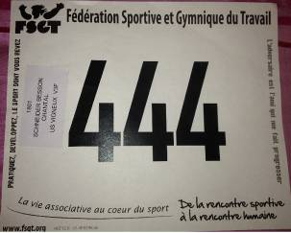
Merci de coller les étiquettes sur le côté gauche du dossard, sans tenir compte du numéro indiqué sur le dossard.
Toute utilisation d'une étiquette autre que la sienne entrainera la disqualification de l'athlète concerné(e), quelle que soit la catégorie d'âge.

Classements Individuels et Récompenses

Pour les 2 courses "Moustiques" aucune récompense "podium" (pas de médaille ni de titre individuel et par équipe) n'est attribuée. Par contre, chaque arrivant recevra une médaille souvenir.

Une médaille (or, argent, bronze) sera attribuée aux trois premiers des catégories Poussin - Benjamin - Minime - Cadet - Junior - Senior 1 - Senior 2 - Vétéran 1 - Vétéran 2 - Vétéran 3 - Vétéran 4 - Vétéran 5 féminines et masculins.
Classements par Équipes et Récompenses

Tout changement de catégorie est formellement interdit. Chaque athlète court dans sa catégorie d'âge déterminée par son année de naissance.
Les classements par équipes sont les mêmes pour tous les cross officiels de la F.S.G.T. (départementaux ou interdépartementaux, régionaux, fédéraux) à savoir :

Catégories | Féminines | Masculins
Poussins | 3 athlètes | 3 athlètes
Benjamins | 3 athlètes | 3 athlètes
Minimes | 3 athlètes | 3 athlètes
Cadets | 3 athlètes | 3 athlètes
Juniors | 3 athlètes | 3 athlètes
Seniors 1 - 2 confondues (*) | 3 athlètes | 4 athlètes
Vétérans 1 | 3 athlètes | 4 athlètes
Vétérans 2 | 3 athlètes | 3 athlètes
Vétérans 3 - 4 - 5 confondues (*) | 3 athlètes | 3 athlètes
(*) Classement effectué à partir du classement SCRATCH de l'épreuve

Une coupe sera remise à l'équipe classée 1ère de chaque catégorie d'âge ainsi déterminée.

Les podiums individuels seront rapidement réalisés après interception des trois premiers sur la ligne d'arrivée. Les podiums par équipes seront réalisés le plus rapidement possible après l'arrivée du-de la- dernier-ère- participant-e- de chaque course.
Le podium est situé prés de l'espace "arrivée". Les résultats seront affichés au-fur-et-à mesure de leur réalisation.
Seront également remis les challenges par équipes du cross régional Léo Lagrange "féminines", masculins et mixte.

Engagements

Les engagements des clubs doivent être réalisés obligatoirement par mail sur formulaire Excel :

NOM - PRENOM | Né-e- en | Sexe | CAT | CLUB
DUPONT JOHN | 1982 | M | S2 | US VIGNEUX
TAOUIL GREGORY | 2003 | M | BE | AS FOULEES VEXIN
FERRARI MALIKA | 1953 | F | V3 | ASC VITRY

Chaque club devra confirmer l'engagement de ses athlètes Seniors et Vétérans et ajouter ses "repêchés".

Les inscriptions doivent parvenir à l'Union Sportive de Vigneux, club organisateur… à l'adresse mail :
usvigneux@gmail.com le 20 janvier 2016 au plus tard

Officiels

Au-delà de l'application du plan vigipirate qui mobilise beaucoup de bénévoles du club organisateur qu'est l'US Vigneux, il est impératif que chaque club fournisse un maximum d'officiels sous peine d'annulation de l'épreuve par les autorités !

MERCI à chaque club de préciser par mail le nombre de personnes mises à disposition et pour quelles tâches !...si possible pour le 25 janvier au plus tard

Doivent notamment être prises en compte les tâches suivantes… Speaker - Récompenses - Protocole - Accueil - Secrétariat - Juges de parcours - Starters - Juges à l'arrivée - Chronométreurs - Interception des 3 premiers pour les amener au "podium" - Distribution des médailles aux moustiques - Liaison arrivée / secrétariat / affichage des résultats - Signaleurs ou juges de parcours

Merci d'adresser par mail la liste de vos bénévoles mis à disposition de l'organisation (usvigneux@gmail.com). Les différentes tâches doivent être assurées durant toute la durée du championnat (prévoir éventuellement des rotations).

Tentes

Un lieu spécifique est réservé aux tentes des clubs et sera indiqué. Merci de le respecter et de laisser le site du cross et de la base propre avant votre départ. N'oubliez de sensibiliser vos athlètes et accompagnateurs à ne jeter aucun détritus par terre. Des sacs poubelle seront à disposition.

Prenez note… Qualifications pour le
Championnat de France FSGT de Cross-Country

L'ultime épreuve de la saison de cross FSGT se déroulera le DIMANCHE 05 MARS à SIN LE NOBLE (Nord). Sont qualifiables…
- Tous les athlètes Cadets à Vétérans classés lors de ces championnats régionaux ou ayant assuré des tâches d'officiels
- Tous les athlètes Minimes licenciés
- Les athlètes n'ayant pas pu participer aux championnats régionaux ayant demandé un repêchâge pour le championnat fédéral avec justificatif à fournir dans les 48 heures qui suit l’épreuve à la Ligue Ile de France FSGT. Les athlètes ayant participé à une autre compétition le jour des championnats régionaux ne pourront pas être repêchés.
Les clubs devront faire valider leurs inscriptions par leur comité départemental respectif : les inscriptions se feront ensuite directement en ligne !

Catégories concernées par les épreuves et le classement par équipes du

Championnat de France FSGT de cross country

Catégories | Féminines | Masculins
Minimes (par équipe de comité) | 5 | 5
Cadets | 3 | 3
Juniors | 3 | 3
Seniors 1 & 2 confondus (scratch) | 3 | 4
Vétérans 1 | 3 | 4
Vétérans 2 | 3 | 3
Vétérans 3/4/5 confondus (scratch) | 3 | 3

Sécurité

L'organisateur met en place un "plan d'alerte de premiers secours" tenu par des bénévoles de l'Union Sportive de Vigneux en possession de l'A.F.P.S. ou du PSC1.
Les Sapeurs Pompiers et le Commissariat de Draveil sont prévenus de l'organisation de cette épreuve officielle. N'hésitez pas à venir avec la pharmacie de votre club.

Vestiaires - Buvette

Les Athlètes ne disposeront d'aucun vestiaire ni de douche.
L'Union Sportive de Vigneux tiendra une buvette avec boissons chaudes et fraîches, gâteaux, sandwiches…

Organisation des Courses

Pour les départs, arrivées, boucles, les distances sont les suivantes :

- Départ = 100 m
- Arrivée = 50 m
- Liaison = 135 m
- Petite boucle = 670 m
- Moyenne boucle = 1025 m
- Grande boucle = 1950 m


Horaires & Distances

Horaires | Catégories | Distances | Boucles
08h30 | Mise en place du dispositif "SÉCURITÉ - Plan VIGIPIRATE"
09h30 | Ouverture du secrétariat  Mise en place du JURY
Course 1  10h20 | Seniors féminines 1 - 2  Vétéranes 1  Juniors masculins | 4420 mètres | Départ + MB + L + MB + L + GB + Arrivée
Course 2  11h00 | Vétérans masculins  3 - 4 - 5 | 5345 mètres | Départ + MB + L + GB + L + GB + Arrivée
Course 3  11h40 | Moustiques féminines  Moustiques masculins | 820 mètres (*) | Départ + PB + Arrivée
Course 4  11h50 | Poussines  Poussins | 1625 mètres (*) | Départ + PB + L + PB + Arrivée
Course 5  12h00 | Benjamins  Benjamines | 2430 mètres | Départ + PB + L + PB + L + PB + Arrivée
Course 6  12h15 | Minimes féminines  Minimes masculins  Cadettes | 2785 mètres | Départ+PB+L+PB+L+MB+Arrivée
Course 7  12h30 | Cadets  Juniors féminines  Vétéranes 2-3-4-5 | 3710 mètres | Départ + PB + L + PB + L + GB + Arrivée
Course 8  13h00 | Vétérans masculins 1-2 | 6150 mètres | Départ + PB + L + MB + L + GB + L + GB + L + GB + Arrivée
Course 9  14h25 | Seniors masculins 1 - 2 | 8235 mètres | Départ + PB + L + MB + L + GB + L + GB + L + GB + Arrivée

(*) En fonction du nombre de moustiques et de poussins présents le jour du cross, deux départs pour chaque catégorie (féminines / masculins) pourront être donnés.

Les parcours et boucles peuvent être modifiés en raison des conditions météo possibles le jour de la compétition,
de problèmes de sécurité ou de modifications demandées par la base de loisirs ou les autorités préfectorales.


Bonne année 2017
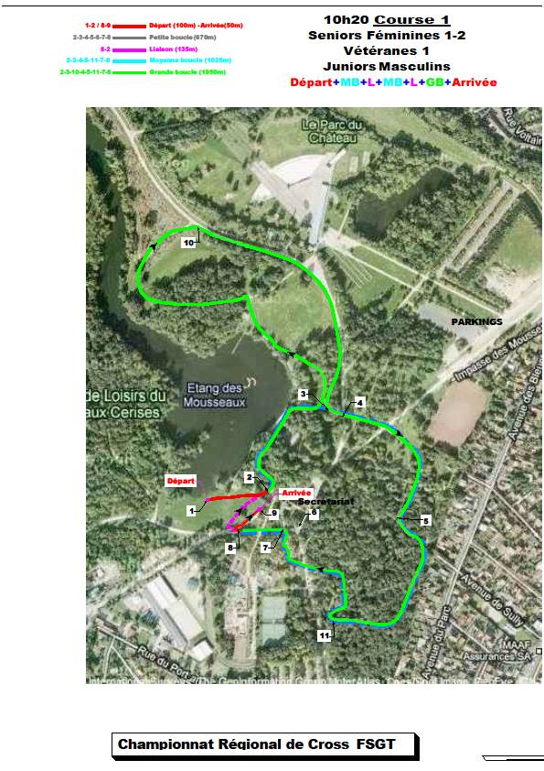
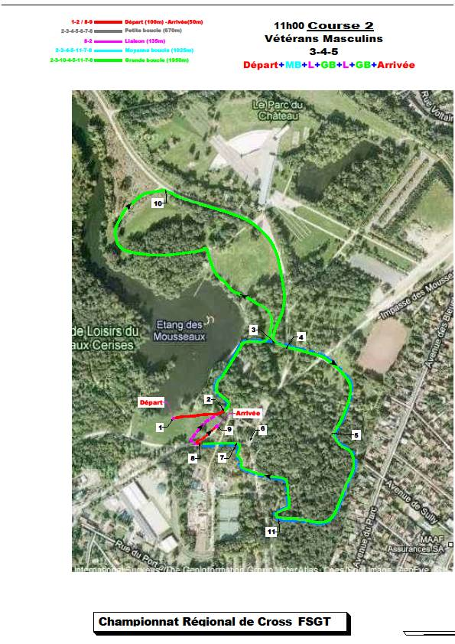
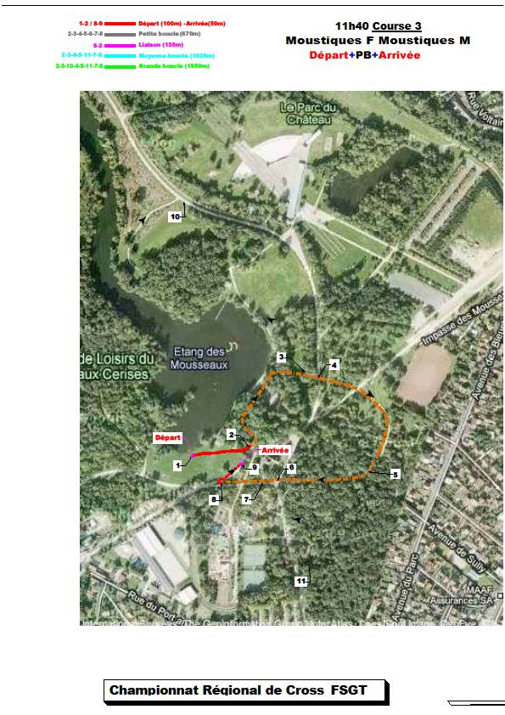
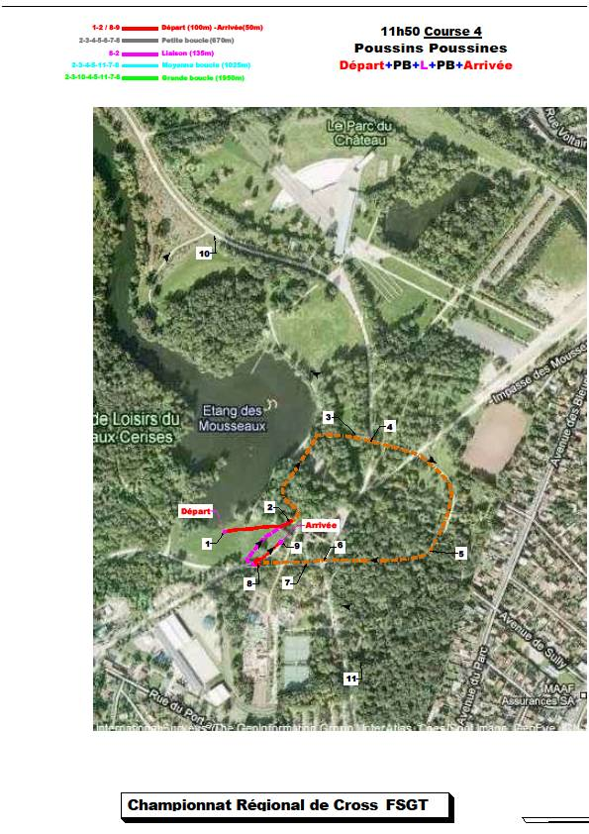
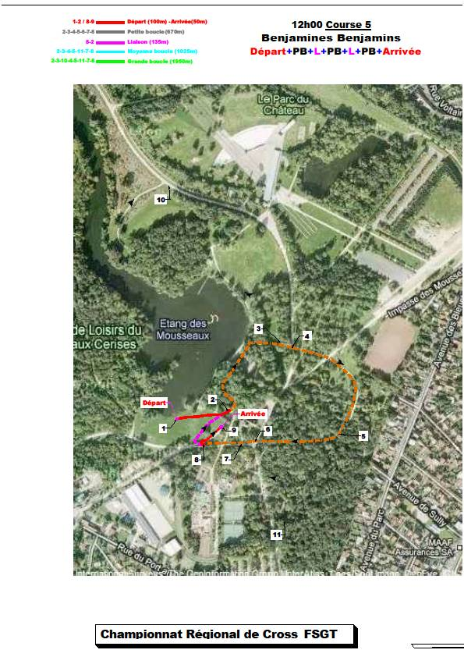
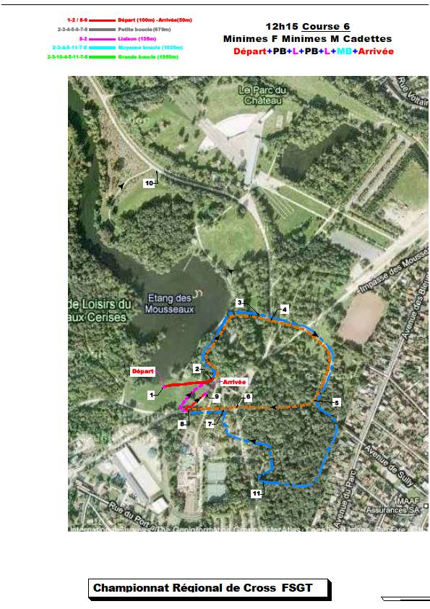
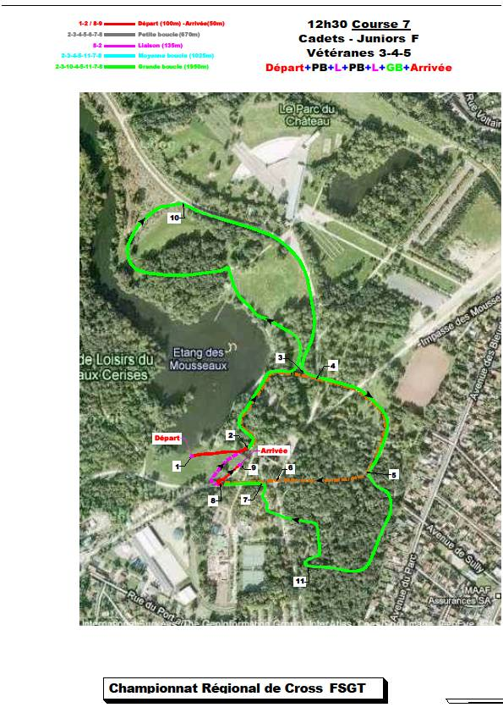
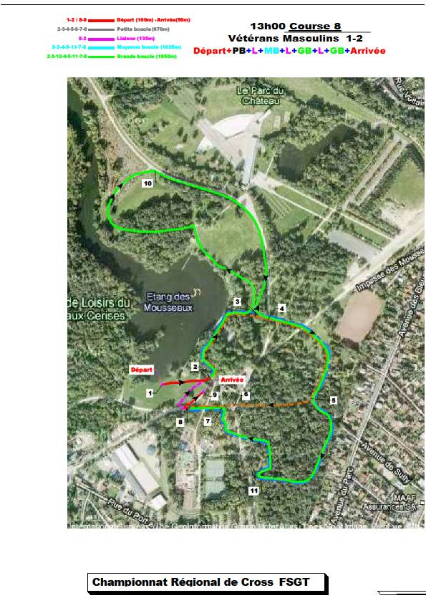
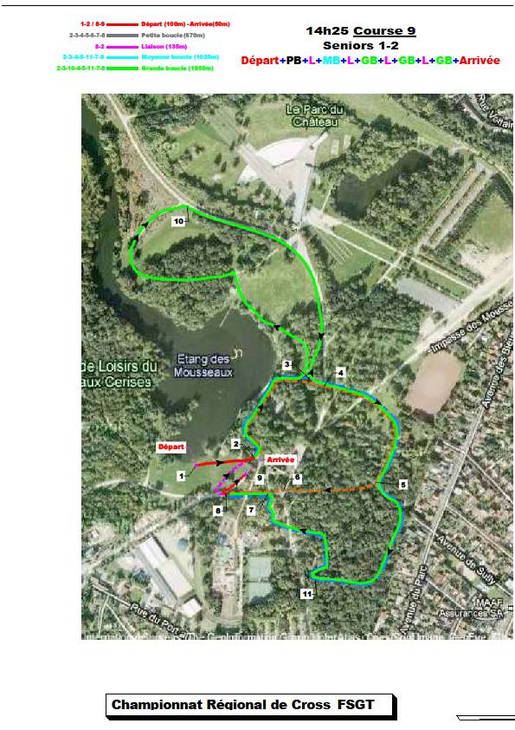
CHAMPIONNAT REGIONAL FSGT de CROSS-COUNTRY
29 JANVIER 2017 - Espace BAIGNADE de l'Ile aux Loisirs
du Port aux Cerises - VIGNEUX SUR SEINE / DRAVEIL
DEMANDE de REPÊCHAGES - Catégories Cadets à Vétérans

CLUB : ______________________________________________________Comité ____________________

Correspondant (NOM - Prénom) ___________________________________________________________

Téléphone _______________________ Email ________________________________________________

NOMS | PRÉNOMS | NE(e) en | CATÉ | N°LICENCE | MOTIFS (joindre les justificatifs)

A adresser le 02 février 2017 au plus tard à : lif@fsgt.org
ou Ligue Ile de France FSGT - 14 rue Scandicci - 93508 PANTIN CEDEX

